INSTALLATION GAZ

HABITAT COLLECTIF / Installations Individuelles

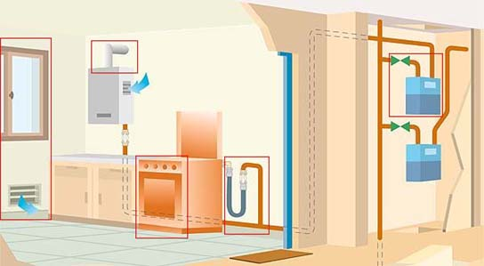

HABITAT COLLECTIF / Chaufferies P > 85 kW

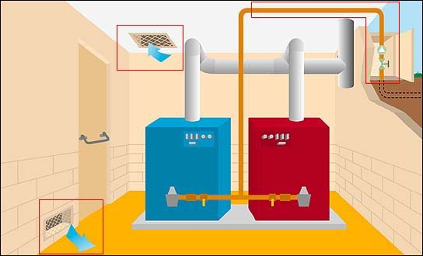

HABITAT COLLECTIF / Installations à usage collectif

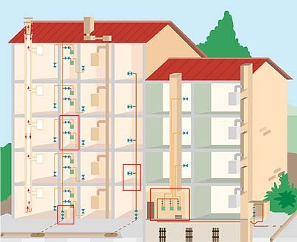

HABITAT PAVILLONNAIRE / Installations à usage individuel

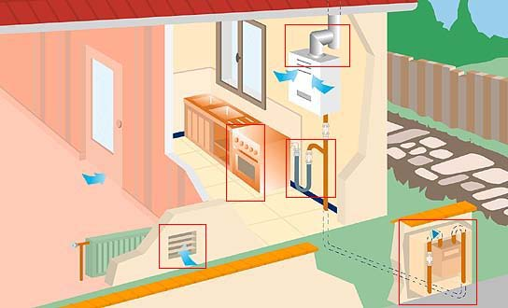

UTILISATION DU GAZ, TECHNIQUES ET MATERIELS

Quels sont les différents types de classification des appareils à gaz ?

Les appareils sont classés en plusieurs types suivant la conception de l'évacuation des produits de combustion et de l'admission en air comburant.

Les appareils les plus communément rencontrés en France sont :

1 - Appareils non raccordés
- Type A, par exemple, les appareils de cuisson.
Appareil non destiné à être raccordé à un conduit, ni à un dispositif d'évacuation des produits de combustion vers l'extérieur du local où est installé l'appareil.
Type A AS, par exemple, les chauffe-eau non raccordés " triple sécurité ".
Appareil non destiné à être raccordé à un conduit, ni à un dispositif d'évacuation des produits de combustion vers l'extérieur du local où est installé l'appareil et muni de dispositif de contrôle de la viciation de l'atmosphère et de l'encrassement du corps de chauffe

- Appareils non étanches raccordés
- Type B
Appareil destiné à être raccordé à un conduit pour l'évacuation vers l'extérieur du local des produits de combustion, l'air comburant étant prélevé directement dans le local où est installé l'appareil.
Type B1 Appareil de type B équipé d'un coupe-tirage antirefouleur dans le circuit des produits de combustion.
Type B11 Appareil de type B1 sans ventilateur dans le circuit des produits de combustion ou d'amené d'air.
Type B11 BS, par exemple chauffe-bains, chaudières ou radiateurs équipés du SPOTT.
Appareil de type B11 équipé d'origine d'un dispositif de contrôle de l'évacuation de produits de combustion.

- Appareils à circuit étanche
- Type C
Appareil dans lequel le circuit de combustion est étanche vis-à-vis du local où il est installé.
Type C1 Appareil de type C conçu pour être raccordé par des conduits à un terminal horizontal qui amène simultanément de l'air comburant au brûleur et évacue les produits de combustion vers l'extérieur par des orifices concentriques ou suffisamment proches pour être exposés au vent de la même manière .
  - .Type C11 Appareil de type C1 à tirage naturel.
  - Type C12 Appareil de type C1 avec ventilateur en aval de la chambre de combustion / de l'échangeur de chaleur.
  - Type C13 Appareil de type C1 avec ventilateur en amont de la chambre de combustion / de l'échangeur de chaleur

Type C3 Appareil de type C conçu pour être raccordé par des conduits à un terminal vertical qui amène simultanément de l'air comburant au brûleur et évacue les produits de combustion vers l'extérieur par des orifices concentriques ou suffisamment proches pour être exposés au vent de la même manière.
  - Type C31 Appareil de type C3 à tirage naturel.
  - Type C32 Appareil de type C3 avec ventilateur en aval de la chambre de combustion / de l'échangeur de chaleur.
- Type C33 Appareil de type C3 avec ventilateur en amont de la chambre de combustion / de l'échangeur de chaleur.

Type C4 Appareil de type C raccordé par deux conduits à un système collectif de conduits desservant plus d'une chaudière. Ce système collectif de conduits comprend deux conduits, dont l'un est une amenée d'air comburant et l'autre une évacuation des produits de combustion. Les orifices de ce système de conduits collectif sont concentriques ou suffisamment proches pour être exposés au vent de la même manière.
- Type C41 Appareil de type C4 à tirage naturel.
- Type C42 Appareil de type C3 avec ventilateur en aval de la chambre de combustion / de l'échangeur de chaleur.
- Type C43 Appareil de type C3 avec ventilateur en amont de la chambre de combustion / de l'échangeur de chaleur.

Qu'appelle-t-on appareil à circuit étanche ?

L'article 2 de l'arrêté du 2 août 1977 modifié donne la définition suivante :
"Un appareil est à circuit étanche lorsque le circuit de combustion (amenée d'air, sortie des gaz brûlés, chambre de combustion) ne communique en aucune de ses parties avec l'air du local où cet appareil est installé". (Voir schéma 1 ci-joint)
Les appareils à gaz à circuit étanche peuvent être classés suivant la conception de l'amenée d'air comburant et de l'évacuation des produits de combustion en plusieurs types.
(Voir schéma 2 ci-joint)

Schéma de principe Classification des appareils
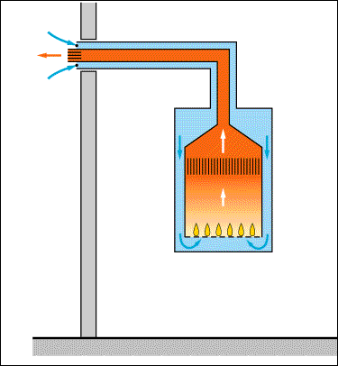
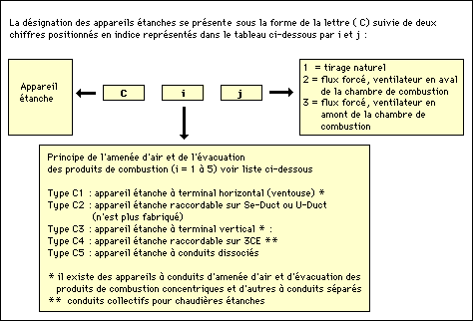

Les principaux types de solutions étanches

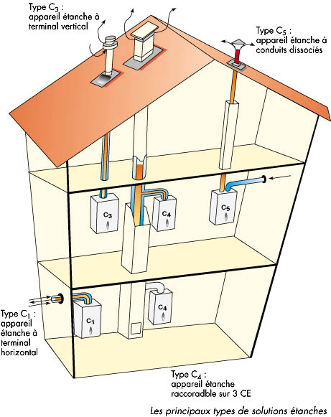

Classification des appareils

Les catégories d'appareils sont définies d'après les types de gaz et les pressions pour lesquelles ils sont conçus.
Les gaz sont classés en trois familles, éventuellement divisées en groupe en fonction de la valeur de l'indice de Wobbe, selon les valeurs données dans le tableau ci-joint.

Catégorie I
Appareils conçus exclusivement pour l'utilisation de gaz d'une seule famille ou d'un seul groupe.
Exemples :
- Catégorie I2E+ : appareils utilisant uniquement les gaz du groupe E de la 2e famille (gaz naturels) et fonctionnant sans intervention sur l'appareil avec un couple de pressions 20/25 mbar.
- Catégorie I2Esi : appareils susceptibles d'utiliser uniquement les gaz du groupe E de la 2e famille et fonctionnant sous la pression appropriée du couple de pression. Le remplacement d'un gaz de la plage Es (haut indice de Wobbe) par un gaz de la plage Ei (bas indice de Wobbe), ou inversement nécessite une modification du réglage des brûleurs et éventuellement un changement d'injecteurs.
- Catégorie I2Er : appareils susceptibles d'utiliser uniquement des gaz du groupe E de la 2e famille et pouvant fonctionner sans intervention sur l'appareil avec le couple de pressions.
Un réglage spécifique du débit de gaz peut facultativement être effectué en fonction d'un gaz de la plage Es ou Ei.
- Catégorie I3+ : appareils utilisant les gaz de la 3e famille (butane et propane) et fonctionnant sans intervention sur l'appareil avec un couple de pressions 28-30/37 mbar.

Catégorie II
Les appareils de catégorie II sont conçus pour l'utilisation de gaz de deux familles.
Exemples :
- Catégorie II2E+3+ : appareils susceptibles d'utiliser les gaz du groupe E de la 2e famille (gaz naturels) et les gaz de la 3è famille ( Butane et Propane ).
L'utilisation des gaz de la 2e et de la 3e famille se faisant respectivement dans les mêmes conditions
que pour les catégories I2E+ et I3E+.
- Catégorie II2Esi3+ et II2Er3+ : ce sont des appareils conçus pour l'utilisation de gaz de la 2e famille ou qui lui sont rattachés et de gaz de la 3è famille.
L'utilisation des gaz de la 2e et de la 3e famille se faisant respectivement dans les mêmes conditions que pour les catégories I2Esi ou I2Er et I.3E+

Catégorie III
Les appareils de catégorie III sont conçus pour l'utilisation de gaz des 3 familles. Cette catégorie n'est pas d'un usage général.

Commercialisation des catégories d'appareils adaptés au marché français
Dans chacun des pays concernés par la classification évoquée ci-avant, ne peuvent être commercialisés que des appareils répondant aux conditions particulières d'alimentation propres à ces pays.
Pour le marché français les catégories les plus souvent rencontrées sont :
- Catégories simples : I2E+ et I3+.
- Catégories doubles : II2E+3+, II2Esi3+ et II2Er3+.
- Les appareils de cuisson et les appareils de chauffage et/ou de production d'eau chaude sanitaire équipés de coupe-tirage seront majoritairement II2E+3+.

Les appareils de chauffage et/ou de production d'eau chaude sanitaire sans coupe-tirage et équipés d'un ventilateur en amont ou en aval de l'échangeur pourront par contre être du type II2Esi3+ ou II2Er3+.

Classification des gaz

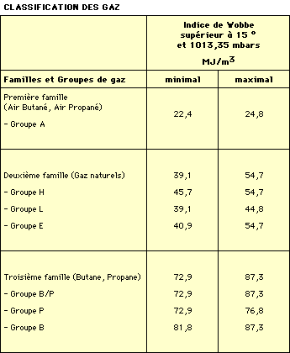

MISE EN OEUVRE DES INSTALLATIONS INTERIEURES

Où commencent les installations intérieures ?

Selon la terminologie employée dans l'arrêté du 2 août 1977 modifié, l'installation intérieure d'abonné est :
- pour les habitations collectives, la partie d'installation en aval du compteur, ou, à défaut de compteur, en aval de l'organe de coupure situé avant le point d'entrée de la tuyauterie dans le logement (article 13-2). Lorsqu'il s'agit de tige-cuisine, c'est la partie située en aval de l'organe de coupure prévue à l'article 13-3 (robinet déclencheur) ;
- pour les chaufferies, c'est la partie en aval de l'organe de coupure général (article 13-1), si la chaufferie est alimentée à partir d'un branchement individuel, ou en aval de l'organe de coupure placé avant la pénétration dans la chaufferie (article 13-2), si cette chaufferie est alimentée à partir d'une conduite à usage collectif ;
- pour les habitations individuelles, c'est la partie en aval de l'organe de coupure générale prévue à l'article 13-1 (très généralement robinet de compteur).

Malgré le qualificatif "intérieure", cette installation peut comprendre, outre les parties de tuyauteries intérieures au logement, des tuyauteries placées en dehors du logement. C'est notamment le cas dans les exemples suivants :
- tuyauterie située entre le coffret contenant le compteur en limite de propriété et l'entrée dans le bâtiment individuel (pavillon) desservi ;
- tuyauterie reliant, en immeuble collectif, le compteur placé dans une gaine et l'entrée dans le logement ;
- tuyauterie d'allure verticale pour la plus grande partie, placée en immeuble collectif, entre le compteur situé dans un local technique gaz et l'entrée dans le logement. Cette tuyauterie est appelée tige après compteur.
Toutes ces tuyauteries, bien que placées en dehors du logement proprement dit, appartiennent à l'installation intérieure de l'usager.
Lorsque la distribution du gaz se fait par une tige-cuisine, l'installation intérieure commence en aval de l'organe de coupure intérieur au logement. Dans certaines conditions, cet organe peut être confondu avec le robinet de commande d'appareil, ce qui limite alors l'installation intérieure au seul tuyau flexible de raccordement de l'appareil.
Dans la grande majorité des cas, l'origine de l'installation intérieure correspond à la limite de la concession de Gaz de France.
Rappelons qu'une tige après compteur est définie par le DTU n° 61.1 comme une tuyauterie d'allure rectiligne et verticale reliant un compteur situé dans un local technique gaz et l'appartement desservi, et qu'une tige-cuisine est une conduite à usage collectif, d'allure rectiligne et verticale, placée en parties privatives, alimentant un seul appareil de cuisson par logement, à l'exclusion de tout autre appareil (voir schéma 1 ci-joint), (voir schéma 2 ci-joint).

Où commencent les installations intérieures en local technique
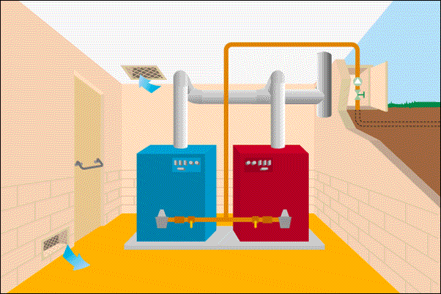

Où commencent les installations intérieures en et en dehors du logement

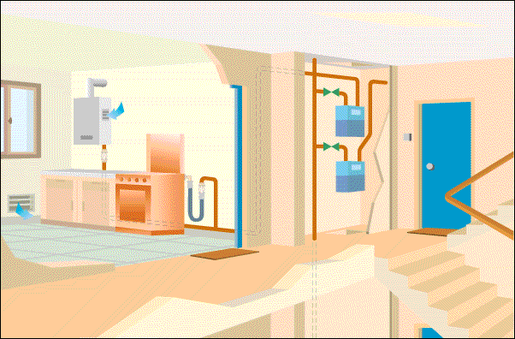

Qu'appelle-t-on tige-cuisine ?
L'arrêté du 2 août 1977 modifié précise dans la terminologie (article 2, 2°), qu'une tige-cuisine est une conduite à usage collectif, d'allure rectiligne et verticale, non munie de compteur et n'alimentant qu'un seul appareil de cuisson par logement à l'exclusion de tout autre appareil.
Notons que la desserte de deux cuisines contiguës à partir d'une même tige cuisine est autorisée. (Voir schéma 1), (Voir schéma 2), (Voir schéma 3)

Définition générale
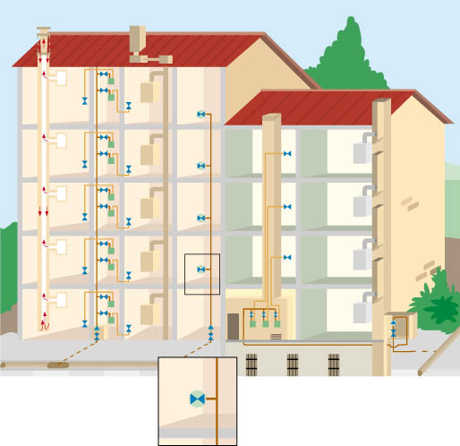

Tige cuisine
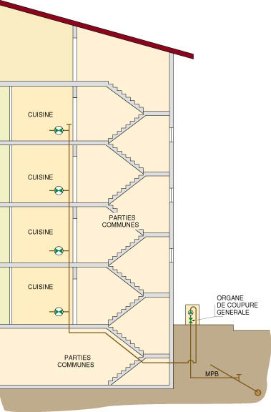

Principe tige cuisine
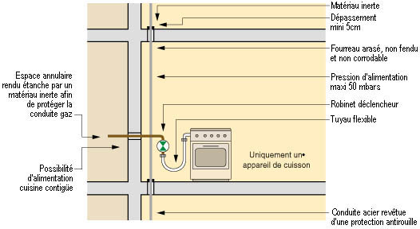

Organe de coupure en usage cuisine seul
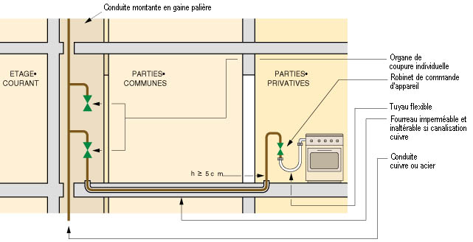

VENTILATION ET EVACUATION DES PRODUITS DE COMBUSTION

Un local aéré est un local muni d'au moins une baie (porte, fenêtre, châssis) ouvrant directement sur l'extérieur ou sur une courette intérieure non couverte dont la plus petite dimension est au moins égale à 2 m. La surface de l'ouvrant est d'au moins 0,4 m².
Un local ventilé est un local dont l'air ambiant est renouvelé par introduction d'air et évacuation d'air vicié

Aération châssis ouvrant

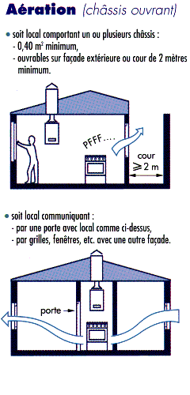

Peut-on assurer une amenée d'air neuf par les portes palières des appartements ?

Le DTU n° 61.1 apporte, à l'article 7.21-2 de l'instruction relative aux aménagements généraux, les précisions suivantes à propos des amenées d’air indirectes :
"L'air pénètre par des amenées d'air directes dans un ou plusieurs locaux, autres qu'un cabinet d'aisances, soit voisins, soit séparés par une seule pièce du local à alimenter. Il ne doit pas transiter par un logement voisin, ni par une partie commune de l’immeuble. "
Le commentaire atténue cette prescription de la façon suivante :
"En immeuble existant, le transit par une partie commune de l'immeuble peut être accepté, sous réserve que cette partie commune ne soit pas en communication permanente avec un escalier ou un conduit de ventilation haute. Les orifices de transit ne peuvent être établis que s'ils n'entachent pas le degré de résistance au feu éventuellement prévu de la paroi."

Dans le cas d'amenée d'air indirecte, le local par lequel transite l'air peut-il contenir des appareils à gaz ?

L'arrêté du 2 août 1977 modifié et la norme P 45-204 (DTU 61.1 "Installations de gaz") définissent ainsi une amenée d'air indirecte : "L'air prélevé dans l'atmosphère extérieure pénètre tout d'abord dans un ou des locaux ne contenant pas les appareils d'utilisation à alimenter (en air) et transite ensuite dans le local qui contient ceux-ci".
L'article 7.21 des aménagements généraux du même DTU précise "qu'une amenée d'air indirecte convient lorsque le local où sont situés le ou les appareils d'utilisation comporte
- soit un conduit de fumée,
- soit un conduit à tirage naturel ou à tirage mécanique d'évacuation d'air vicié, utilisé pour l'évacuation des produits de combustion de ces appareils."
L'amenée d'air indirecte doit satisfaire aux dispositions suivantes :
- l'air extérieur doit pénétrer par des amenées d'air directes dans un ou plusieurs locaux (autre que les W.-C.), soit voisins, soit séparés par une seule pièce du local à alimenter ;
- par ailleurs, l'air extérieur ne doit pas transiter par un logement voisin.
Rien ne s'oppose donc, par exemple, à ce que l'alimentation en air neuf d'un local où est installée une chaudière à gaz raccordée à un conduit de fumée s'effectue à travers une pièce (autre que les W.-C.) dans laquelle est installé un appareil à gaz raccordé ou non.
C'est d'ailleurs le cas des immeubles collectifs, construits conformément au Règlement de construction du 14 juin 1969, dans lesquels l'aération est générale et permanente, lorsqu'il existe des appareils à circuits de combustion non étanches, raccordés ou non, à la fois dans les pièces principales et dans des pièces de service.
Il est bien entendu que la mise en oeuvre de la section libre permanente offerte au transit de l'air doit au moins correspondre à la prescription définie par l'article 7.23 des aménagements généraux de la norme P 45-204 (DTU 61.1 "Installations de gaz") et que le dimensionnement doit correspondre à celui défini au paragraphe 5 des "Recommandations ATG B.84" (document aujourd'hui intégré à l'additif-modificatif n°4 de la norme P 45-204 (DTU 61.1 "Installations de Gaz").

Amenées d'air

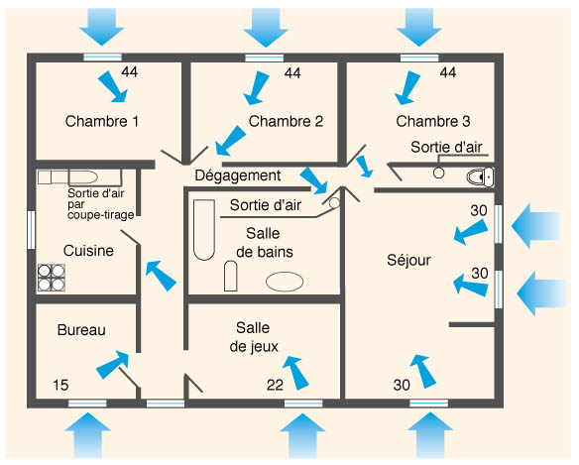

Quelles sont les règles de conception pour l'amenée d'air comburant par gaine dans un logement existant équipé d'appareils à gaz à circuit de combustion non étanche ?

Les locaux contenant des appareils d'utilisation du gaz à circuit de combustion non étanche, que ces appareils soient ou non raccordés, doivent être pourvus d'une alimentation en air directe ou indirecte. Dans les bâtiments existants, suivant la configuration des lieux, il arrive parfois que la création d'une amenée directe pose des problèmes de mise en oeuvre. L'amenée d'air par conduit individuel peut dans ce cas constituer une solution.
La norme P 45-204 (DTU 61.1 "Installations de gaz") précise les différentes possibilités offertes pour alimenter en air, par l'intermédiaire de conduits, les locaux contenant des appareils gaz à circuit non étanche. Trois cas sont envisagés :
- alimentation en air par conduit horizontal,
- alimentation en air par conduit vertical ascendant,
- alimentation en air par conduit vertical descendant.

Conduit horizontal
Son emploi est autorisé dans tous les cas. Sa longueur développée doit être aussi courte que possible. L'évacuation de l'air vicié et des produits de combustion doit être prévue par un des procédés autorisés.
Conduit ascendant
Son emploi est autorisé dans tous les cas. Il peut comporter un tronçon vertical ou oblique dont la hauteur n'est pas limitée, ainsi que des raccordements horizontaux d'entrée ou de sortie dont la longueur développée doit être aussi courte que possible.
L'évacuation de l'air vicié et des produits de combustion doit être prévue par un des procédés autorisés.
Conduit descendant
Son emploi n'est autorisé que si le local desservi comporte :
- soit un dispositif d'extraction mécanique (pouvant éventuellement être associée à l'évacuation des produits de combustion),
- soit un conduit d'évacuation des produits de combustion à tirage naturel auquel est raccordé un appareil gaz,
- soit un conduit d'évacuation d'air vicié à tirage naturel,
- soit un orifice de sortie directe sur l'extérieur placé à un niveau supérieur à celui de l'orifice du conduit descendant.
Sa hauteur est limitée. Le conduit descendant comporte un tronçon vertical ou oblique obligatoirement accolé au mur à travers lequel s'effectue le prélèvement d'air extérieur, et d'une hauteur limitée à celle de l'étage. Cette hauteur peut être portée à deux niveaux si le local comporte un appareil à gaz raccordé à un conduit débouchant en toiture. Le conduit peut comporter un tronçon horizontal de sortie, aussi court que possible.

Section des conduits d'amenée d'air :
- si le conduit ne comporte que deux changements de direction maximum sur l'ensemble de son parcours : 100 cm²,
- dans tous les autres cas : 150 cm².

Conduit horizontal Conduit vertical ascendant
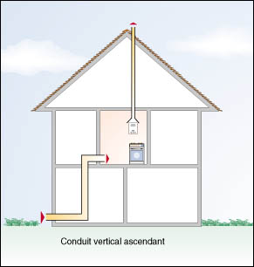
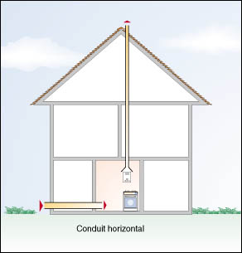

Conduit vertical descendant
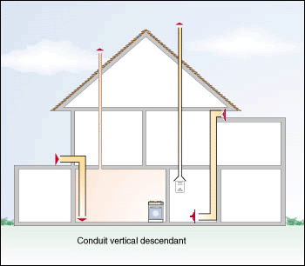

Dans quels locaux et sous quelles conditions peut-on installer les appareils à gaz ?

Les règles d'installation des appareils tiennent compte de deux facteurs :
- d'une part, le type d'appareil;
- d'autre part, les caractéristiques du local.
Ces règles sont explicitées dans les articles 15 et 17 de l'arrêté du 2 août 1977 modifié.
Les dispositifs d'amenée d'air comburant et d'évacuation des produits de combustion des appareils à circuit étanche prélèvent l'air comburant et rejettent les produits de combustion à l'extérieur. Ces deux opérations se font par l'intermédiaire de conduits concentriques, séparés ou dissociés reliés à un (ou des) terminal (aux) extérieur (s) à sortie horizontale ou verticale (communément appelé " ventouse ") ou à un Conduit Collectif pour Chaudières Etanches (3CE) .
Ces appareils étanches vis à vis du local où ils sont implantés peuvent donc être installés dans tout local quel que soit son volume, même s'il est dépourvu de toute ventilation et de toute fenêtre ou châssis ouvrant.
Les appareils à circuit non étanche ne peuvent pas être installés dans un local dont le volume brut est inférieur à 8 m³, et 15 m³ dans le cas d'une installation nouvelle comprenant un chauffe-eau non raccordé.
Le local contenant l'appareil doit obligatoirement être ventilé conformément à l'arrêté du 2 août 1977 modifié article 15-II-A-1° pour les constructions soumises aux arrêtés du 22 octobre 1969 ou du 24 mars 1982 modifié le 28 octobre 1983, et article 15-II-B-1° pour les autres constructions (bâtiments anciens ne possédant pas de ventilation générale et permanente).
En plus du système de ventilation, les locaux où sont installés des appareils non étanches peuvent, en cas de besoin, nécessiter une aération importante et rapide.
Ils doivent donc :
- soit, être pourvu d'un ou de plusieurs châssis ou fenêtres ouvrant directement sur l'extérieur ou sur une courette intérieure de largeur au moins égale à 2 mètres afin de permettre, en cas de besoin, une aération rapide. Le cas particulier des serres individuelles (vérandas), placées devant les ouvrants de la cuisine, est traité à l'article 15-II-A-3° ;
- soit, être en communication par une porte non condamnée avec un local muni de tels châssis ou fenêtres, à condition qu'il puisse être balayé par un courant d'air rapide pouvant être établi entre deux façades, (par exemple au moyen d'un ouvrant donnant sur une autre pièce, elle-même donnant sur une façade différente).
Sont dispensés de l'ouvrant, les locaux où les appareils installés (à l'exclusion des chauffe-eau non raccordés) sont, d'une part, équipés sur tous leurs brûleurs de sécurité de flamme à coupure automatique en cas d'extinction fortuite, et, d'autre part, raccordés au robinet de commande par une canalisation rigide ou par un tuyau flexible à embouts mécaniques.
Sont dispensés de satisfaire à la fois au volume minimal et à la présence d'ouvrant :
- les placards-cuisine à condition que leur surface libre au sol soit telle qu'il ne soit pas possible d'y séjourner porte fermée (cette condition est réputée satisfaite quand la surface au sol, porte fermée, hors projection horizontale des meubles, représente une bande de moins de 30 cm de largeur) et sous réserve qu'ils s'ouvrent sur une pièce répondant aux conditions minimales de volume et d'ouvrant exigées par la nature des appareils installés
- les locaux contenant uniquement des appareils raccordés munis d'un dispositif conforme aux normes en vigueur et interrompant automatiquement la combustion dés que l'évacuation devient insuffisante
- les locaux affectés exclusivement à l'installation d'appareils raccordés
- les dépendances contenant uniquement des appareils raccordés
Il est à noter que pour l'application des règles d'installation des appareils, de volume et d'aération des locaux, deux pièces contiguës constituent un local unique si 1 elles communiquent entre elles par une baie libre dont la surface minimale est de 3 m².
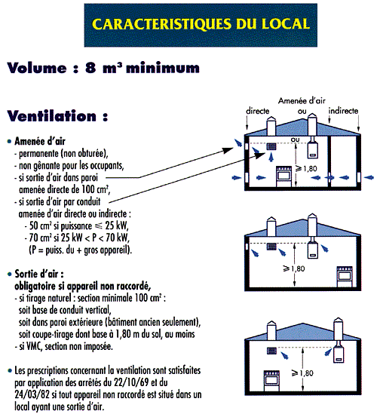

Débouchés toiture ou façade

Un terminal d'appareil étanche peut-il déboucher en toiture ?
L'article 18 IV de l'arrêté du 2 août 1977 modifié ne parle plus de "mur extérieur" mais de "paroi extérieure" pour le débouché du terminal d’un appareil étanche.
Cette nouvelle définition autorise ainsi d'autres systèmes que les appareils étanches à terminal horizontal, notamment, les appareils étanches à terminal vertical.

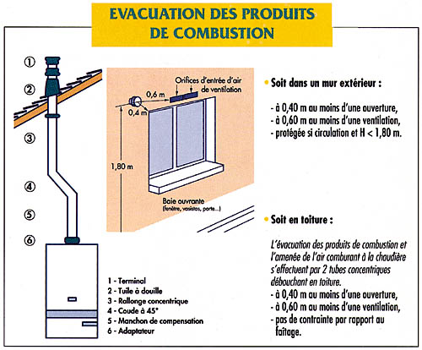

Quelles sont les conditions d'installation des chauffe-eau non raccordés
à un conduit de fumée ?

Les chauffe-eau de 8,72 kW doivent répondre aux dispositions de l'arrêté du 2 août 1977 modifié. En particulier, ils doivent être construits de telle sorte qu'ils ne puissent provoquer, dans le local où ils sont installés, une concentration de monoxyde de carbone pouvant provoquer un risque de nature à affecter la santé des personnes exposées, en fonction du temps d'exposition prévisible de ces personnes.
Ils doivent être, en outre, porteurs d'indications particulières indélébiles et très visibles.
En plus de la plaque signalétique normalisée obligatoire pour tous les appareils, ils doivent
comporter :
- d'abord, une indication d'installation "Appareil conforme à la réglementation" le dispensant du raccordement à un conduit d'évacuation des fumées ;
- ensuite, une plaque de recommandations d'utilisation portant les mentions
- "A n'utiliser que pour des puisages d'eau de courte durée",
- "Laisser toujours libres les orifices d'aération obligatoires",
- "Faire entretenir périodiquement cet appareil par un professionnel".
Ces chauffe-eau sont livrés munis de dispositifs de contrôle d'atmosphère et de contrôle d'encrassement coupant automatiquement le gaz lorsque :
- d'une part, la teneur en monoxyde de carbone de l'air du local atteint 0,01% (c'est-à-dire 100 volumes par million) ;
- d'autre part, le circuit de combustion de l'appareil est encrassé.
Un local ne peut contenir qu’un seul chauffe-eau non raccordé.
Un chauffe-eau non raccordé ne doit en aucun cas être installé dans les pièces suivantes :
- un local situé en position centrale ;
- les salles de bains ;
- les salles de douches ;
- les salles de séjour, salles à manger, salons, bureaux, pièces à vivre ;
- les chambres à coucher ;
- et les pièces communiquant avec celles citées ci-dessus par une ouverture permanente autre que l'amenée d'air.
Il ne peut non plus être installé dans un local dans lequel l'évacuation des produits de combustion se fait par ventilation mécanique contrôlée.
Un chauffe-eau non raccordé ne peut desservir des récipients de plus de 50 litres de capacité, notamment les bacs à laver et les baignoires. Pour les installations nouvelles ou pour les modifications d'installations postérieures au 31 décembre 1993, les chauffe-eau non raccordés ne peuvent desservir une douche.
Il ne doit pas desservir plus de trois postes d'eau. Ceux-ci ne peuvent être installés dans plus de deux pièces distinctes.
Un chauffe-eau non raccordé ne peut être installé dans un local dont le volume brut est inférieur à 15 m³.
Toutefois, s'il s'agit du simple remplacement d'un chauffe-eau sans modification de son emplacement, le volume minimal est ramené à 8 m³. Cette valeur doit tenir compte des objets mobiliers si leur volume dépasse 2 m³.
Rappel : Les chauffe-eau non raccordés et non munis des dispositifs de sécurité décrits ci-dessus, ne sont plus autorisés d'emploi depuis le 25 août 1996 (arrêté du 25 avril 1985 modifié par l'arrêté du 12 août 1993).
Peut-on installer un appareil à gaz non raccordé dans un logement équipé d'un système double-flux ou d'une VMC ?

La liste des appareils dispensés de l'obligation de raccordement à un conduit de fumée est donnée à l'article 17-I de l'arrêté du 2 août 1977 modifié, relatif aux règles techniques et de sécurité applicables aux installations de gaz combustibles et d'hydrocarbures liquéfiés situés à l'intérieur des bâtiments d'habitation ou de leurs dépendances.
De cette liste d'appareils seuls les appareils de production d'eau chaude à fonctionnement intermittent, dits chauffe-eau instantanés, dont la puissance utile ne dépasse pas 8,72 kW (7,5 thermies/heure soit 125 millithermies/minute), et munis de la triple sécurité ne peuvent pas être installés dans un local dans lequel la sortie des produits de combustion a lieu par ventilation mécanique contrôlée. "
En ce qui concerne les appareils de cuisson, l'article 12 de l'arrêté du 24 mars 1982 modifié en octobre 1983 précise : " Lorsque l'évacuation de l'air de la cuisine est faite par un dispositif mécanique collectif, il convient qu'en cas de panne de celui-ci les produits de combustion d'appareils à gaz ou hydrocarbures liquéfiés non raccordés qui pénètrent dans le circuit d'extraction puissent cheminer vers l'extérieur par tirage naturel. S'il n'en est pas ainsi, notamment lorsque le circuit d'évacuation est descendant, il doit exister un système d'alarme fonctionnant automatiquement en cas de panne. " (1)
Ces dispositions sont reprises par la norme P 45-204 (DTU 61.1 "Installations de Gaz " chapitre 10 des aménagements généraux), qui admet en outre la possibilité d'asservir l'arrivée du gaz à l'appareil au fonctionnement de l'extracteur.
L'alarme évoquée ci-dessus, sonore ou visuelle, est asservie au fonctionnement de l'extracteur et a pour but d'avertir les occupants (ou le gardien d'immeuble) afin que les mesures de sécurité adéquates puissent être prises et que puisse être mise en oeuvre l'intervention des services de maintenance. Cette prescription est complétée par la norme P 50-411 (DTU 68.2, "Exécution des installations de ventilation mécanique" article 6.551). Celui-ci impose la présence d'un système d'alarme, fonctionnant automatiquement en cas d'arrêt de l'extracteur, sur toutes les installations de VMC et de VMC-Gaz.

Qu'est-ce qu'un générateur d'eau chaude à production instantanée ?

Un générateur d'eau chaude à production instantanée est un appareil de production d'eau chaude qui assure le chauffage de l'eau au moment de son écoulement, c'est-à-dire à l'ouverture d'un robinet de puisage.
Ces appareils sont constitués d'un brûleur à gaz et d'un échangeur dans lequel les produits de combustion provenant du brûleur, lorsque ce dernier est allumé, chauffent l'eau quand elle circule. L'allumage du brûleur est assuré par une valve à eau commandant l'admission du gaz au brûleur, lors de l’ouverture d’un robinet de puisage.
Depuis le 1er janvier 1996, les appareils doivent répondre aux exigences essentielles de la directive 90/396/CEE « appareils à gaz » du 29 juin 1992.

On classe les appareils selon :
- le mode d'évacuation des produits de combustion ;
- la puissance utile nominale.
On distingue :
- les chauffe-eau dont la puissance utile nominale est généralement de 8,7 kW ;
- les chauffe-bains, à usage domestique, dont les puissances utiles nominales sont généralement de 17,4 kW à 30 kW ;
- les générateurs d'eau chaude (appareils à usage professionnel) dont la puissance utile nominale est supérieure à 30 kW. Bien entendu, les générateurs d'eau chaude à production instantanée comportent des dispositifs de sécurité permettant :
  - d'éviter la surchauffe de l'eau grâce au tarage de la valve à eau qui ne permet l'admission du gaz au brûleur que pour un débit d'eau minimal appelé débit seuil d'allumage ;
  - d'interdire l'admission du gaz au brûleur s'il ne peut être allumé, grâce à une veilleuse de sécurité chauffant un thermocouple.
La température de sortie de l'eau chaude dépend :
- de la température d'entrée de l'eau froide ;
- du débit de puisage d'eau chaude ;
- du débit de gaz.

De nombreux appareils sont équipés de dispositifs à puissance variable qui régulent la température de sortie d'eau en augmentant le débit de gaz lorsque le débit d'eau puisée augmente, soit grâce à une mesure indirecte du débit d'eau (régulation hydrostatique), soit grâce à une mesure directe de la température de sortie d'eau chaude (régulation thermostatique).
Enfin, les appareils sont équipés de sélecteurs de température qui permettent de modifier la relation entre le débit d’eau et le débit de gaz.
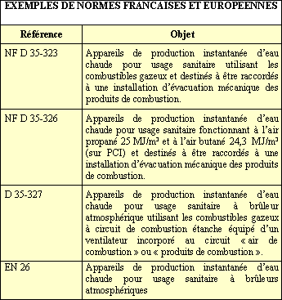

Ces appareils assurent une fourniture d'eau chaude en quantité illimitée, mais en débit limité en valeur maximale par la puissance nominale et en valeur minimale par leur débit seuil d'allumage.
Les chauffe-eau instantanés, de puissance inférieure ou égale à 8,7 kW, dont le raccordement à un conduit d'évacuation des produits de combustion n'est pas exigé doivent, dans ce cas, être obligatoirement équipés d’une triple sécurité.

Un chauffe-eau non raccordé à un conduit de fumée peut-il être placé dans un local situé en position centrale ?
Rappelons qu'un local en position centrale est un local qui ne possède pas au moins une baie (porte, fenêtre, châssis) ouvrant directement sur l'extérieur ou sur une courette intérieure dont la plus petite dimension est au moins égale à 2 m. La surface ouvrante est d'au moins 0,4 m².
L'arrêté du 2 août 1977 modifié (article 15) dispense, dans certaines conditions, de respecter cette obligation d'ouvrants, à l'exception des locaux contenant un chauffe-eau non raccordé.
Il n'est donc pas possible d'installer un chauffe-eau non raccordé dans un local situé en position centrale.

En présence d'un appareil non raccordé, dans quelles conditions le coupe-tirage d'un générateur à gaz peut-il servir de sortie d'air en partie haute ?

Si, un appareil non raccordé (cuisinière à gaz par exemple) se trouve dans la même pièce que le générateur, l'arrêté du 2 août 1977 modifié (article 15, II, A 1°) précise que la sortie d'air établie en partie haute, en tenant compte des caractéristiques des appareils non raccordés, peut être réalisée par la prise d'air du coupe-tirage du générateur qui est un appareil raccordé à condition que la partie supérieure de l'entrée du coupe-tirage soit située à 1,80 m au moins au-dessus du sol

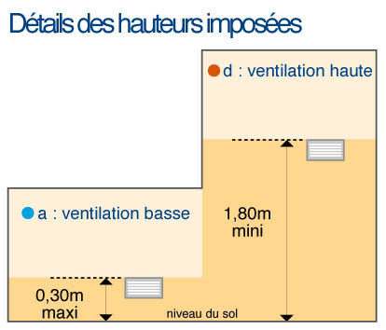

Dans les immeubles soumis aux dispositions des arrêtés du 22 octobre 1969 ou du 24 mars 1982 modifié le 28 octobre 1983, l'installation des appareils à gaz nécessite-t-elle des précautions particulières en matière de ventilation ?

Les dispositions relatives à l'aération et à la ventilation des logements, contenues dans l'arrêté du 22 octobre 1969, ne faisaient pas de distinction entre les énergies utilisables dans les logements.
Ainsi, l'arrêté du 2 août 1977 modifié confirme que les prescriptions relatives aux entrées d'air et sorties d'air nécessaires pour le fonctionnement des appareils à gaz sont réputées satisfaites pour les constructions réalisées conformément aux arrêtés du 22 octobre 1969 ou du 24 mars 1982, modifié le 28 octobre 1983, relatifs à l'aération des logements, à condition que les appareils non raccordés se trouvent dans les pièces comportant une sortie d'air.
L'arrêté du 24 mars 1982, modifié le 28 octobre 1983, qui abroge l'arrêté du 22 octobre 1969 précise, à l'article 3, les débits devant pouvoir être atteints en cuisine en fonction du nombre de pièces principales. (Voir schéma ci-joint).
En outre, l'arrêté du 24 mars 1982, modifié le 28 octobre 1983, autorise en cuisine des débits réduits de 20 m³/heure minimum pour les logements d'une pièce principale, de 30 m³/h pour deux pièces, et de 45 m³/h pour trois pièces principales et plus, qui permettent le fonctionnement normal des appareils non raccordés autorisés par la réglementation gaz :
- appareils de cuisson et chauffe-eau non raccordés pour les dispositifs de ventilation à fonctionnement naturel ;
- appareils de cuisson seulement pour les dispositifs de ventilation mécanique.

Pour les chaudières mises en place dans la cuisine, il ne doit pas y avoir incompatibilité entre les débits minimum de ventilation permis par l'arrêté et l'alimentation en air des chaudières nécessaire à leur bon fonctionnement , (Voir schéma ci-joint).

Débits extraits en cuisine suivant le nombre de pièces

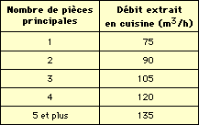

Entrée d'air
